大山隠岐国立公園の公園区域及び公園計画変更案の概要

１．背景
大山隠岐国立公園は、我が国を代表する火山景観として大山の一帯が昭和11年２月に大山国立公園として指定され、その後、昭和38年４月に大山と同様の火山形態である三瓶山及び蒜山区域と、大山から眺望することができる隠岐島及び島根半島の海岸景観を有する区域を拡張し、大山隠岐国立公園が誕生しました。
今回、大山、船上山とともに伯耆三嶺と称される三徳山の調査を行った結果、三徳山地域は大山や蒜山等と同様の火山による地形的特徴を有するとともに、照葉樹から冷温帯の落葉広葉樹までの自然林が連続して垂直的に分布するなど、希少性が高いことが判明し、国立公園としての資質を十分に有していることが証明されました。
これらのことから、希少性の高い本地域の風致を適切に保全し、近年の利用状況の変化を踏まえた適正な利用を図るため、三朝東郷湖県立自然公園の一部（三徳山地域）を本公園に編入するものです。
大山隠岐国立公園（大山蒜山地域）

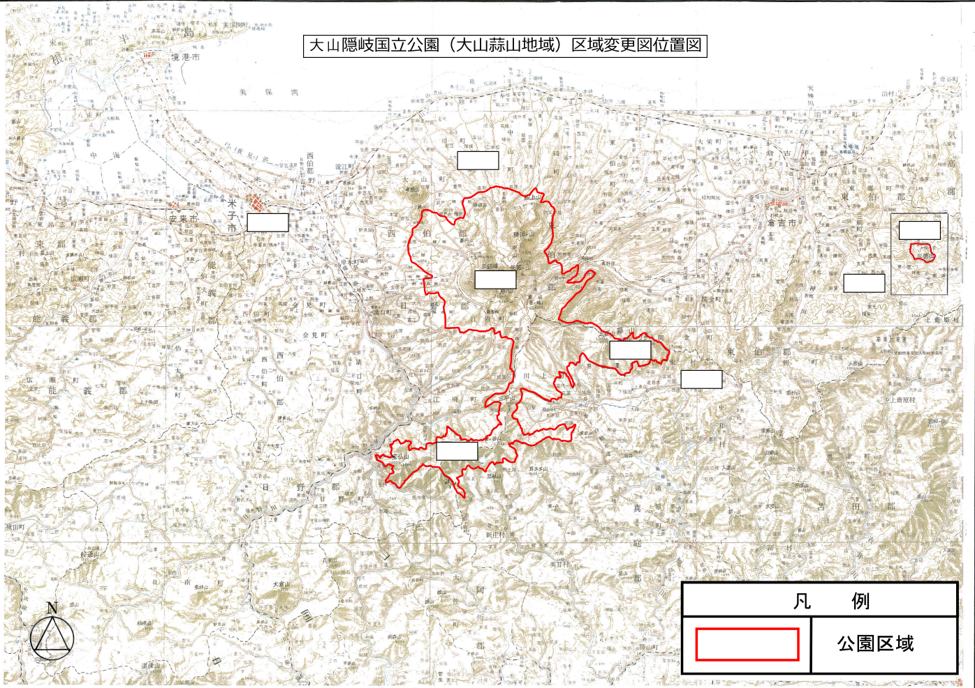

大山町
米子市
三徳山
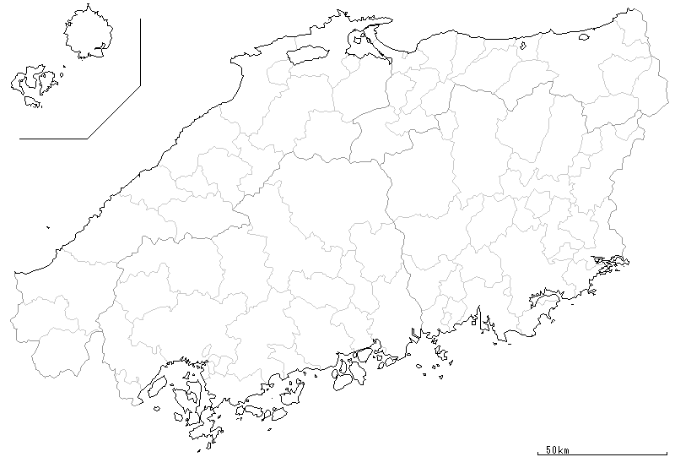
大 山
三朝町
鳥取県
真庭市
蒜 山
島根県
岡山県
毛無山
広島県

２．変更案のポイント
①本公園内の大山や蒜山等と同様の火山による地形的特徴を有するとともに、植物の植生においても当該地方では希少性が高い三徳山地域を公園区域に編入します。
②公園利用上の必要性が乏しい施設を削除するとともに、三徳山地域の優れた文化的価値と一体となった自然環境を適切に利用できるよう、園地、休憩所、歩道を整備します。

３．変更案の詳細
（１）公園区域の変更
拡張：三徳山地域 300ha

- 保護規制計画の変更
第１種特別地域
拡張：三徳山地域 137ha
第２種特別地域
拡張：三徳山地域 163ha

- 利用施設計画の変更
ア 単独施設
・追加
74 園地 鳥取県東伯郡三朝町（三徳山）
75 休憩所 鳥取県東伯郡三朝町（三徳山）
・削除
43 園地 岡山県真庭市（奥苗代）
45 園地 岡山県真庭市（苗代谷）
47 スキー場 岡山県真庭市（郷原）
51 野営場 岡山県真庭市（犬挟峠）

イ 道路
・追加
35 歩道 三徳山登山線
・削除
１ 自転車道 蒜山高原線
23 歩道 三木ヶ原鬼女台線
・変更
４ 歩道 川床三鈷峰線
６ 歩道 大山寺三鈷峰線
９ 歩道 行者谷線
10 歩道 三鈷峰船上線

